JUDUL KONSULTASI : Penataan Alokasi Spektrum Frekuensi Radio
untuk IMT-2000 (3G)
KEPADA : Direktur Jenderal Pos dan Telekomunikasi
Up. Kabag Umum dan Humas
TANGGAL : 15 August 2005
NAMA RESPONDEN : Kunto Utoro
AFILIASI (ORGANISASI) : Masyarakat Pengamat Telekomunikasi
ALAMAT E-MAIL : kutoro@yahoo.com
ALAMAT POS : (bila dikirim melalui fax)

SIFAT TANGGAPAN : Tidak Rahasia

PERNYATAAN
Yang membuat pernyataan ini menegaskan bahwa tanggapan atas kuesioner tentang “Penataan Alokasi Spektrum untuk IMT-2000 (3G)” sebagai lampiran formulir ini dapat di cantumkan di website …….. , karena sifatnya TIDAK RAHASIA.

NAMA: Kunto Utoro TANDA TANGAN (bila dikirim dengan fax)

- Pada waktu ini alokasi frekuensi di pita WARC-92 (1920-1980 / 2110-2170 Mhz) untuk layanan FDD terrestrial menggunakan susunan Alokasi Spektrum Campuran (Mixed Spectrum Allocation). Artinya, pada pita tersebut, antara 1920 sampai 1960 MHz dialokasikan bagi WCDMA mempergunakan pola dupleks (duplex pattern) UMTS dengan pemisah dupleks (duplex separation) sebesar 190 MHz. Sedangkan antara 1960 sampai 1980 MHz dialokasikan untuk moda CDMA 2000 mempergunakan pola dupleks PCS 1900 dengan pemisah dupleks (duplex separation) sebesar 80 MHz. Sebagai akibatnya, harus ada pita pemisah (guard band) antara ke dua format alokasi tersebut dan adanya pita bagian atas dupleks (duplex upper band) yang tidak mempunyai pasangan dan tidak dapat dipergunakan. Kedua hal ini merupakan pemborosan dan mengurangi lebar pita yang masih dapat dialokasikan bagi UMTS. Untuk mencegah atau meminimalisasi hal ini dan sedapat mungkin tanpa mengurangi kenyamanan pelanggan operator di pita WRC-2000, ada beberapa opsi penataan kembali alokasi di pita tersebut. Sebagai catatan pada saat ini hanya Telkom Flexy dan Indosat StarOne yang telah beroperasi dengan mengunakan moda CDMA-2000 dan pola dupleks PCS 1900. Pada sebagian pita WARC-92 tersebut (lihat Lampiran II). Dimohonkan tanggapan atau pendapat tentang baik–buruknya opsi-opsi berikut.
  - Semua alokasi di pita WARC-92 menggunakan pola dupleks (duplex pattern) UMTS tidak tergantung pada teknologi (moda) yang digunakan. Sebutkan juga kira-kira berapa dan negara mana yang menerapkan alternatif ini.
Japan, Italy, UK, Australia, Austria, Sweden, Denmark, Korea, Bahrain, UAE, Hongkong, Slovenia, Greece, Portugal, Belgium, Germany, Spain, Netherlands, France, Luxemburg, Israel, Ireland, USA, Slovenia, Swiss, Finland, South Africa, Singapore, Mauritius, & Malaysia.
Lihat: http://www.umts-forum.org/servlet/dycon/ztumts/umts/Live/en/umts/Resources_Deployment_index
  - Semua alokasi di pita WARC-92 menggunakan pola dupleks PCS 1900 tanpa tergantung pada teknologi (moda) yang dipilih. Sebutkan juga kira-kira berapa dan negara mana yang menerapkan alternatif ini.
Pakistan, Bangladesh, Philipina, Japan, China, Hongkong, Rusia, Korea, Philipine, Singapore, Indonesia, Nigeria, Brasil, Paraguay, Uruguay, Argentina, Bolivia, Chile, El Savador, Dominician Republic, Haiti, Guatemala, Mexico, Puerto Rico, Canada, USA.
Lihat: http://www.cdg.org/worldwide/index.asp#result
  - Seperti keadaan sekarang, mohon dijelaskan bagaimana caranya untuk mencapai susunan (arrangement) alokasi yang :
    - meminimalisasi pemborosan spektrum,
    - tanpa atau meminimalisasi ketidaknyamanan pelanggan yang ada.
    - tanpa atau meminimalisasi ketidaknyamanan pelanggan yang ada.

Spektrum merupakan sumber daya alam yang memang terbatas dan harus dilakukan penghematan.
Dengan keadaan saat ini, dimana sudah ada beberapa operator yang diberi ijin untuk menggunakan spektrum PCS, maka demi menjaga konsistensi hukum dari Keputusan ataupun Peraturan yang sudah dikeluarkan Pemerintah dan juga untuk menjaga keamanan investasi dan prospek bisnis bagi Operator, maka yang terbaik adalah tetap memberikan ijin bagi Operator pemegang ijin penggunaan frekuensi (pada Band PCS) tersebut untuk tetap beroperasi dan terus mengembangkan jaringannya berdasarkan teknologi terkait.
Frekuensi IMT-2000 yang tidak terpakai pasti terjadi. Seperti halnya frekuensi PCS yang tidak terpakai ketika sebagian darinya digunakan oleh sistem PCN/DCS nasional.
Dengan menerapkan ko-lokasi sistem PCS dan UMTS, maka frekuensi IMT-2000 yang tidak terpakai sekitar 20 MHz (2150-2170). Namun, rentang frekuensi tsb akan sangat berguna apabila Pemerintah dan Masyarakat Indonesia dapat bersama-sama bernegosiasi dengan DECT Forum beserta Vendor terkait untuk menetapkan rentang tersebut sebagai tempat kedudukan Cordless Telephony di Indonesia. Seperti halnya di Amerika Serikat, FCC telah sepakat dengan DECT Forum untuk menggunakan rentang 1920-1930 MHz, yang notabene adalah rentang UMTS pairs, untuk dimanfaatkan sebagai kedudukan Cordless Telephony. Amerika Serikat adalah salah satu negara yang mengadopsi kedua teknologi tsb (PCS dan UMTS).
Teknologi DECT dapat dijadikan alternatif telepon tanpa kabel jarak pendek (apalagi bila di aplikasi kan pada rentang 2150-2170 MHz), yang sangat bermanfaat bagi lingkungan (masyarakat) pemukiman.
Spektrum yang tersisa bagi teknologi UMTS (FDD/TDD) masih cukup banyak, karena Band PCS yang ’terpotong’ oleh PCN/DCS juga cukup banyak (lihat gambar).
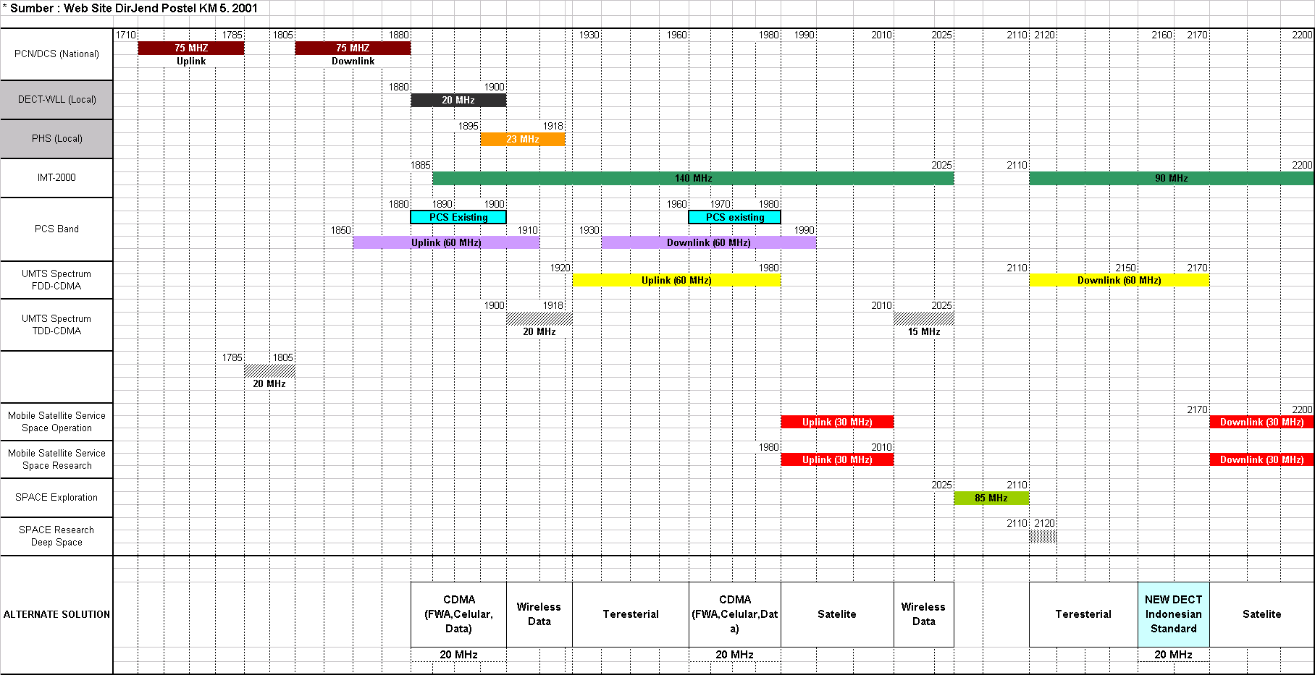
Dengan alokasi 2x10 MHz per operator, dapat dimanfaatkan oleh 4 operator UMTS/ FDD (baru) sedangkan alokasi untuk UMTS/ TDD tetap tersedia sebanyak total 35 MHz.
Yang paling riskan dan penuh resiko dalam setiap akomodasi teknologi adalah kelangsungan dan kenyamanan Pelanggan. Apabila relokasi operator PCS dilakukan, maka hampir semua pihak terkait akan direpotkan (bahkan kalau boleh disebut, dirugikan). Beberapa hal yang perlu dicermati:
- Operator, harus re-investasi perangkat yang bisa dikatakan berubah total seluruh jaringan akses dan centralnya.
- Operator, masih akan kesulitan bernegosiasi dengan vendor UMTS yang masih sangat terbatas jumlah maupun ke-handal-an dan ke-terbukti-an sistemnya.
- Operator, masih akan sangat kesulitan menyediakan layanan terbaik bagi Pelanggannya, karena Handset yang tersedia masih sangat jarang dan mahal. Sehingga dapat menghambat (bahkan menggagalkan pembangunan jaringannya)
- Operator, biaya infrastruktur UMTS (termasuk frekuensi) yang masih mahal bisa menjadi penghambat bagi operator untuk sebenar-benarnya ber-investasi dalam membangun jaringannya. Seperti yang terjadi di beberapa negara. Lihat:
http://www.telecomasia.net/telecomasia/article/articleDetail.jsp?id=172607#TOP5
- Latar belakang imbas yang dialami Operator tsb akan memicu investasi tinggi dan harga pokok yang tinggi pula, sehingga akan ber-imbas kepada Pelanggan, yang sangat kontra produktif dengan usaha peningkatan index digital akses (telepon dan Internet) di Indonesia.
- Pelanggan, yang saat ini sudah menikmati layanan jaringan yang murah akan sangat kehilangan tumpuan harapannya dalam berkomunikasi dengan biaya murah, apalagi di masa ekonomi yang makin sulit ini. Sebaiknya Pemerintah meninjau kembali kebijakan ini dengan melihat faktor Makro Ekonomi dan juga berkonsultasi dengan Departemen lain yang terkait.
- Pelanggan, yang saat ini sudah menikmati Handset dengan harga murah akan sangat kehilangan harapannya dalam memiliki alat komunikasi pribadi yang terjangkau. Karena handset UMTS masih sangat jarang dan mahal harganya.
Re-lokasi hanya akan memakan biaya yang tinggi, sehingga yang terbaik adalah tetap mengijinkan beroperasinya operator pada PCS band DAN memberikan kesempatan bagi operator baru yang akan beroperasi pada UMTS band DENGAN terlebih dahulu memberikan ataupun merepresentasikan analisa teknis bahwa masuknya/ aktifnya jaringan operator UMTS tidak akan mengganggu (interference) dengan operator PCS existing. Bukan sebaliknya, operator existing harus pindah, dimana (bisa dikatakan) belum ada operator UMTS yang exist.

- Bagaimanakah kira-kira ketersediaan peralatan yang mendukung moda CDMA-2000 dengan pola dupleks UMTS (serupa definisi Band Class 6 menurut 3GPP2) atau sebaliknya moda UMTS dengan pola dupleks PCS 1900 (serupa Band Class 1 menurut 3GPP2).
Peralatan yang umum yang ada saat ini adalah CDMA2000 dengan dasar frekeunsi PCS band, sedangkan CDMA2000 yang beroperasi pada frekuensi 2 GHz sangat terbatas dan belum terbukti kehandalannya, bahkan sepertinya belum komersial. Dan hal tsb berimbas pada ketersediaan handset, di pasar Indonesia tidak ditemukan handset CDMA2000 yang beroperasi selain di frekuensi PCS band.
Begitu juga sebaliknya dengan peralatan dengan teknologi UMTS.

- Apakah pengaruhnya pada alternatif 1.a sampai 1.c bila Pemerintah akan konsisten melaksanakan Rekomendasi ITU-R M. 1036-2.
Dari segi Hukum dan Legitimasi Pemerintah:
Justru Pemerintah menjadi tidak konsisten dengan Keputusan dan Peraturan nya sendiri. Keputusan dan Peraturan Pemerintah seharusnya konsisten dan konsekuen dengan melihat segala aspek dan history yang ada. Bukannya, setiap Keputusan/ Peraturan hanya berlaku saat Pemerintahan orang-orang tertentu saja.
Dari segi Bisnis dan Biaya:
Jelas berpengaruh pada biaya tinggi. Dan Rakyat Indonesia juga yang akan menanggungnya.
Biaya lelang frekuensi 3G akan menyedot ’energi’ operator, yang justru dapat menghambat pembangunan jaringannya. Sudah terjadi dibeberapa negara termasuk Indonesia.
Dari segi Pertumbuhan dan Ekonomi Rakyat:
Akan sangat merugikan rakyat karena biaya telekomunikasi yang tinggi. Dan juga menghambat pertumbuhan digital index di Indonesia yang masih jauh dibawah negara-negara Asia Tenggara lainnya.

- Mengenai perijinan bagi prospektif operator di sebagian pita WARC-92 yang belum ada pemegang ijin penyelenggaraannya, apakah sebaiknya tender penentuan penerima ijin baru serta biaya ijinnya (license fee) dilaksanakan melalui “beauty contest”, lelang (auction) atau kombinasi keduanya (hybrid).
-Dilakukan tender dengan beauty contest & hanya utk operator baru
- Apakah dalam tender nantinya bagian pita yang diperuntukkan bagi pelayanan TDD (1900-1920 dan 2010-2025 MHz) akan ditenderkan tersendiri atau merupakan satu paket dengan tender pita (1920-1980/2110-2170 MHz) yang diperuntukkan bagi pelayanan FDD ?
-Ditenderkan secara paket.
Karena toh, kalau operador hanya menyelenggarakan layanan TDD (data) saja dengan infrastruktur UMTS yang sebegitu mahal, tidak akan kembali modal.
- Menurut pendapat anda, berapa besar lebar pita kebutuhan optimal (2 x 5 MHz atau kelipatannya) yang diperlukan untuk setiap operator dalam penyelenggaraan 3G nasional ?
-10Mhz (2 X 5Mhz) per operator sudah cukup.
Dan dapat ditambah sesuai dengan pertumbuhan operator terkait sesuai dengan Modern Licensing yang sudah di terapkan Pemerintah saat ini.
- Mengingat butir 6 di atas, apakah dalam ijin baru nanti roaming dalam negeri antara penyelenggara 3G dengan 3G dan antara 3G dengan 2G diperkenankan / diwajibkan, minimal dalam masa pembangunan.
Ya, diwajibkan.

- Efisiensi penggunaan spektrum untuk 3G yang begitu tinggi nilainya akan menjadi buruk sekali apabila pemenang tender tidak dapat menggelar jaringannya tepat waktu karena kekurangan dana atau alasan lain. Bagaimana sebaiknya rumusan kewajiban penggelaran (roll-out obligation) dan apakah sanksinya bila kewajiban tersebut gagal dipenuhi.

Sesuai dengan Kebijakan pemerintah dalam Modern Licensing, maka tiap tahun operator harus dievaluasi dan dinilai performa pembangunannya.

- Apakah rencana penataan spektrum 3G (band 2 GHz) ini juga perlu dikaitkan dengan penataan pada spektrum 800 MHz.
Sebaiknya Pemerintah juga menata seluruh sumber daya frekuensi yang ada termasuk 800 MHz dan tidak terbatas pada 3G ini, sehingga tidak terkesan berbau politik dan kepentingan salah satu basis teknologi saja.

